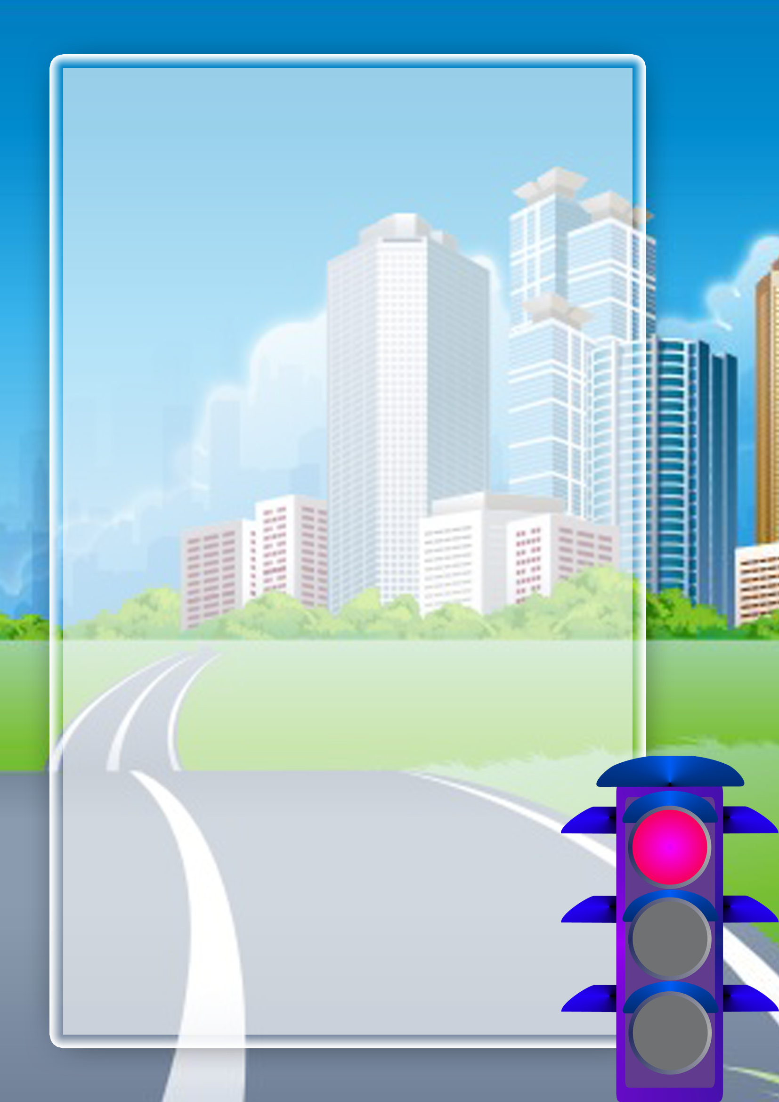

**Безопасность ребенка в машине**

**Дети в машине – наши самые драгоценные пассажиры. Однако, именно из-за несоблюдения элементарных правил перевозки детей в автомобиле формируется большая часть печальной статистики по участию детей в ДТП. Проверьте, следуете ли вы этим правилам.**

1. **Для детей младше 12 лет или ростом ниже 150 см нужно предусмотреть специальные удерживающие устройства – ведь штатные ремни не обеспечат малышам необходимой безопасности. В первую очередь, к таким устройствам относятся детские автокресла и специальные подставки и подушки для сидений.**
2. **Выбирайте автокресло, ориентируясь на вес ребенка. Хорошо, чтобы при покупке присутствовал сам малыш – так вам будет проще выбрать подходящую модель.**

**3. Перед тем, как приобрести автокресло, обязательно примерьте его в салоне вашей машины.**

**4. Помните, что расположить автокресло лучше всего на самом безопасном месте – в середине заднего сидения (если там есть трехточечный ремень).**



**5. При установке автокресла жизненно важно следовать всем инструкциям производителя.**

**6. Необходимо закрепить кресло очень плотно – при движении оно не должно сдвигаться в стороны больше чем на 1-2 см.**

**7. Никогда не прижимайте детское автокресло спинкой переднего сиденья – при аварии она может сломаться и травмировать ребенка. Если штатный ремень машины слишком короток, чтобы зафиксировать кресло, постарайтесь поменять этот ремень. Внутренние ремни кресла следует затянуть потуже, зазор между ремнем и телом ребенка – не шире двух пальцев.**

**8. Ремень должен всегда проходить через плечо и грудную клетку ребенка – не допускайте, чтобы лямка соскальзывала на шею или живот, это очень опасно!**

**9. Никогда не используйте вместо автокресла «домашние средства» – диванные подушки или толстые книги. При аварии незакрепленные подушки вылетят из-под ребенка, он сползет вниз, и ремни безопасности окажутся на шее и животе.**

**10. Грудной малыш (как минимум до 1 года) всегда должен ездить спиной по ходу движения. Голова у малыша большая и тяжелая, а мышцы шеи очень слабые, и если он находится лицом**



**вперед, то даже при резком торможении может повредить себе шейные позвонки.**

**11. Если в вашей машине есть подушки безопасности, то устанавливать детские кресла на переднее сиденье не рекомендуется. Подушка предназначена для взрослых – она раскрывается с такой силой, что может травмировать малыша. Этого можно избежать, если отключить подушку.**

**12. Голова ребенка не должна возвышаться над спинкой его кресла больше чем на треть. Но если из кресла будут торчать ноги малыша – все в порядке, не беспокойтесь: дети складывают ноги «лягушкой», эта поза для них естественна и удобна. При долгих поездках делайте перерывы – каждые 1,5-2 часа вынимайте ребенка из кресла примерно на 20 минут**

**13. Каждый ребенок должен находиться в машине на собственном отдельном месте, до 12 лет исключительно на заднем сиденье. Никогда не сажайте ребенка себе на колени – при столкновении или сильном торможении вы не сможете удержать малыша. Это приведет к удару ребенка о переднее кресло или лобовое стекло. Кроме того, если малыш сидит у вас на коленях, при аварии вы можете травмировать его своим весом.**



**14. Закрепите в салоне все тяжелые и твердые предметы. Иначе любой из них может нанести ребенку – да и другому пассажиру – травму. Лежащая на заднем сидении коробка салфеток при аварии полетит вперед, в головы людей, с силой кирпича.**

**Все игрушки, которые ребенок берет в машину, должны быть легкими и мягкими.**

**15. Все пассажиры, включая детей любого возраста, должны быть пристегнуты. При аварии или резком торможении не пристёгнутый пассажир может серьезно травмировать своих соседей.**

**Никогда не пристегивайте взрослого и ребенка одним ремнем безопасности**

**Не позволяйте детям находиться**

**сзади между спинками передних кресел.**

**16. Следите за тем, чтобы дети покидали машину только через двери, расположенные со стороны обочины.**

**17.Блокируйте двери, чтобы ребенок не мог их открыть самостоятельно изнутри двери во время поездки или остановки.**